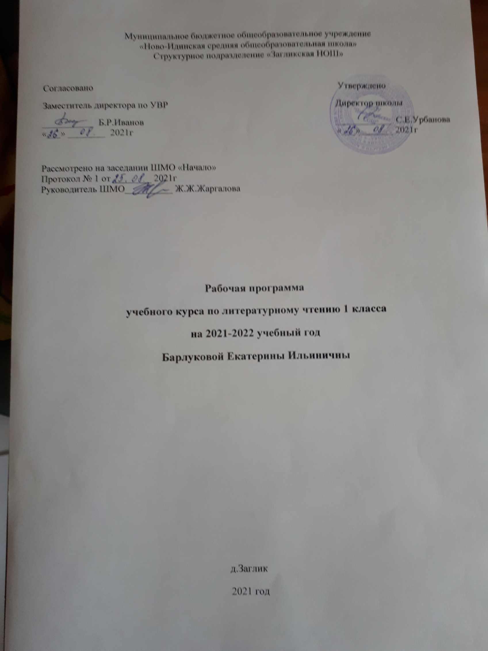
Рабочая программа по литературному чтению для начальных классов общеобразовательной школы составлена на основе Федерального государственного образовательного стандарта начального общего образования, требованиями Примерной основной образовательной программы ОУ, авторской программы Л. Ф. Климановой, М. В. Бойкиной.

Планируемые предметные результаты освоения учебного предмета, курса.

В результате обученияв начальной школе будет обеспечена готовность обучающихся к дальнейшему образованию, достигнут необходимый уровень литературного развития, который характеризуется умениями:
– осознавать место и роль литературного чтения в познании окружающего мира, понимать значение литературного чтения для формирования интеллектуальной (общей) культуры человека;
– понимать содержание прочитанного произведения, определять его тему, уметь устанавливать смысловые связи между частями прочитанного текста, определять главную мысль прочитанного и выражать ее своими словами;
– применять анализ, сравнение, сопоставление для определения жанра, характеристики героя, создание различных форм интерпретации текста;
– составлять план к прочитанному (полный, краткий, картинный);
– вводить в пересказы-повествования элементы описания, рассуждения и цитирования;
– выделять в тексте слова автора, действующих лиц, пейзажные и бытовые описания;
– работать с литературным текстом с точки зрения его эстетической (литература как вид искусства, сравнение литературы с другими видами искусств) и нравственной сущности (ценностные ориентации, нравственный выбор);
– полноценно слушать, осознанно и полно воспринимать содержание читаемого учителем или одноклассником произведения, устного ответа товарища;
– осуществлять поиск необходимой информации в художественном, учебном, научно-популярном текстах, работать со справочно-энциклопедическими изданиями;
– давать реальную самооценку выполнения любой проделанной работы, учебного задания;
– создавать условия для формирования потребности в самостоятельном чтении художественных произведений, формировать «читательскую самостоятельность».
Содержание курса
Виды речевой и читательской деятельности:
Аудирование (слушание). Восприятие на слух звучащей речи (высказывание собеседника, чтение различных текстов). Адекватное понимание содержания звучащей речи, умение отвечать на вопросы по содержанию услышанного произведения, определение последовательности событий, осознание цели речевого высказывания. Умение задавать вопрос по услышанному учебному, научно-познавательному и художественному произведению.
Чтение:
Чтение вслух. Постепенный переход от слогового к плавному, осмысленному, правильному чтению целыми словами вслух (скорость чтения в соответствии с индивидуальным темпом чтения), постепенное увеличение скорости чтения. Соблюдение орфоэпических и интонационных норм чтения. Чтение предложений с интонационным выделением знаков препинания. Понимание смысловых особенностей разных по виду и типу текстов, передача их с помощью интонирования.
Чтение про себя. Осознание смысла произведения при чтении про себя доступных по объему и жанру произведений, осмысление цели чтения. Определение вида чтения (изучающее, ознакомительное, просмотровое, выборочное). Умение находить в тексте необходимую информацию. Понимание особенностей разного вида чтения: факта, описания, дополнения высказывания и др.
Работа с разными видами текста. Общее представление о разных видах текста: художественного, учебного, научно-популярного – и их сравнение. Определение целей и задач создания этих видов текста.
Практическое освоение умения отличать текст от набора предложений; выделение способов организации разных видов текста. Прогнозирование содержания книги по ее названию и оформлению.
Самостоятельное определение темы, главной мысли, структуры текста; деление текста на смысловые части, их озаглавливание. Умение работать с разными видами информации.
Участие в коллективном обсуждении: умение отвечать на вопросы, выступать по теме, слушать выступления товарищей, дополнять ответы по ходу беседы, использовать текст. Привлечение справочных и иллюстративно-изобразительных материалов.
Библиографическая культура. Книга как особый вид искусства. Книга как источник необходимых знаний. Книга учебная, художественная, справочная. Элементы книги: содержание или оглавление, титульный лист, аннотация, сведения о художниках-иллюстраторах, иллюстрации. Виды информации в книге: научная, художественная (с опорой на внешние показатели книги, ее справочно-иллюстративный материал).
Типы книг (изданий): книга-произведение, книга-сборник, собрание сочинений, периодическая печать, справочные издания (справочники, словари, энциклопедии).
Выбор книг на основе рекомендованного списка, картотеки, открытого доступа к детским книгам в библиотеке.
Работа с текстом художественного произведения. При работе с текстом художественного произведения знания детей должны пополниться понятиями литературоведческого характера: простейшими сведениями об авторе-писателе, о теме читаемого произведения, его жанре, особенностях малых фольклорных жанров (загадка, прибаутка, пословица, считалка). Получение первоначальных представлений об изобразительных и выразительных возможностях словесного искусства (о «живописании словом», о метафоре, сравнении, олицетворении, ритмичности и музыкальности стихотворной речи).
Характеристика героев с использованием художественно-выразительных средств (эпитет, сравнение, гипербола) данного текста, нахождение в тексте слов и выражений, характеризующих героя и события, анализ (с помощью учителя) причины поступка персонажа, сопоставление поступков героев по аналогии или по контрасту, выявление авторского отношения к героям на основе имени, авторских пометок.
Отличительной особенностью данной работы является формирование системы позитивных национальных ценностей, патриотизма, опирающегося на многонациональное единство российского общества, включая в себя осознание понятий «Родина», «защитник Отечества» и т. п.
Итогом является освоение разных видов пересказа художественного текста: подробный, выборочный и краткий (передача основных мыслей), вычленение и сопоставление эпизодов из разных произведений по общности ситуаций, эмоциональной окраске, характеру поступков героев.
Работа с учебными и научно-популярными текстами. Определение особенностей учебного и научно-популярного текста (передача информации). Определение главной мысли текста. Деление текста на части. Определение микротем. Ключевые или опорные слова. Схема, модель текста. Построение алгоритма деятельности по воспроизведению текста. Воспроизведение текста с опорой на ключевые слова, модель, схему. Подробный пересказ текста. Краткий пересказ текста (отбор главного в содержании текста).
Говорение (культура речевого общения). Осознание диалога как вида речи и монолога как формы речевого высказывания. Особенности диалогического общения: понимание вопроса собеседника, умение отвечать на поставленные вопросы, умение самостоятельно составлять и задавать вопросы по тексту. Самостоятельное построение плана собственного высказывания. Отражение основной мысли текста в высказывании. Отбор и использование выразительных средств языка (синонимы, антонимы, сравнение, эпитеты) с учетом монологического высказывания. Передача впечатлений в рассказе о повседневной жизни, художественном произведении.
Устное сочинение как продолжение прочитанного произведения, его отдельных сюжетных линий, короткий рассказ по рисункам либо на заданную тему.
Умение выслушивать, не перебивая, собеседника и в вежливой форме высказывать свою точку зрения по обсуждаемому произведению или ответу одноклассника. Использование норм речевого этикета в условиях учебного и внеучебного общения.
Письмо (культура письменной речи). Нормы письменной речи: соответствие содержания заголовку (отражение темы, места действия, характера героя), использование в письменной речи выразительных средств языка (синонимы, антонимы, сравнение, эпитеты) в мини-сочинениях (повествование, описание, рассуждение), рассказ на заданную тему, отзыв.
Круг детского чтения. Круг чтения от класса к классу постепенно расширяет читательские возможности детей и их знания об окружающем мире, о своих сверстниках, об их жизни, играх, приключениях, о природе и ее охране, об истории нашей Родины, помогающие накоплению социально-нравственного опыта ребенка, обретению качеств «читательской самостоятельности». В круг чтения детей входят произведения устного народного творчества, классиков отечественной и зарубежной литературы, классиков детской литературы, современные отечественные произведения (с учетом многонационального характера России), доступные для восприятия младших школьников.
Все произведения сгруппированы по жанрово-тематическому принципу. Представленность разных видов книг: историческая, приключенческая, фантастическая, научно-популярная, справочно-энциклопедическая литература; детские периодические издания (по выбору).
Основные темы детского чтения отражают наиболее важные и интересные для данного возраста детей стороны их жизни и окружающего мира: произведения о Родине, природе, детях, братьях наших меньших, добре и зле, юмористические произведения.
Литературоведческая пропедевтика (практическое освоение). Формированиеумений узнавать и различать такие жанры литературных произведений, как сказка и рассказ, стихотворение и басня, пьеса, очерк, малые фольклорные формы (колыбельные песни, потешки, пословицы и поговорки, загадки); определение художественных особенностей произведений: лексика, построение (композиция).
Нахождение в тексте, определение значения в художественной речи (с помощью учителя) средств выразительности: синонимов, антонимов, эпитетов, сравнений, метафор, гипербол, олицетворений, звукописи.
Прозаическая и стихотворная речь: узнавание, различение, выделение особенностей стихотворного произведения (ритм, рифма).
Творческая деятельность учащихся (на основе литературных произведений). Привитие интереса и потребности в осмыслении позиций автора, особенностей его видения мира, образного миропонимания и нравственно-эстетической оценки описываемого.
Интерпретация текста литературного произведения в творческой деятельности учащихся: чтение по ролям, инсценирование, драматизация, устное словесное рисование, изложение с элементами сочинения, создание собственного текста на основе художественного произведения (текст по аналогии), сочинение продолжения текста по предложенному учителем началу, письменные отзывы о прочитанных книгах, телевизионных передачах, фильмах, краткие аннотации к прочитанным книгам.
Первые пробы пера: собственные стихи, художественные рассказы.
Развитие у детей способности предвидеть ход развития сюжета произведения, прогнозировать тему и содержание книги по ее заглавию и началу.
Развитие образных представлений с помощью произведений изобразительного искусства и музыки.

Тематическое планирование
№  п/п | Тема урока | кол.  часов
1 | Азбука- первая учебная книга. Речь устная и письменная | 1
2 | Предложение | 1
3 | Слово и предложение | 1
4 | Деление слов на слоги. Ударение | 1
5 | Звуки в окружающем мире и речи. Звуки в словах | 1
6 | Гласные и согласные звуки. Слияние согласного звука с гласным | 1
7 | Гласные и согласные буквы и звуки | 1
8 | Гласный звук [а]. Буквы А, а | 1
9 | Гласный звук [о]. Буквы О, о | 1
10 | Гласный звук [и]. Буквы И, и. | 1
11 | Гласный звук[ы]. Буква ы | 1
12 | Гласный звук [у]. Буквы У, у. | 1
 | Букварный период (56 ч)
13 | Согласные звуки [н,н, ], буквы Н, н | 1
14 | Чтение слов с буквой Н | 1
15 | Согласные звуки [с,с,], буквы С, с | 1
16 | Чтение слов с буквой С | 1
17 | Согласные звуки к,к, , буквы К,к. | 1
18 | Чтение слов с буквой К | 1
19 | Согласные звуки т, т, , буквы Т, т. | 1
20 | Чтение слов с буквой Т | 1
21 | Согласные звуки л,л, , буквы Л, л | 1
22 | Чтение слов с буквой Л | 1
23 | Согласные звуки р, р, , буквы Р,р | 1
24 | Чтение слов с буквой Р | 1
25 | Согласные звуки в, в, , буквы В,в | 1
26 | Чтение слов с буквой В | 1
27 | Гласные буквы Е,е | 1
28 | Чтение слов с буквой Е | 1
29 | Согласные звуки п, п, , буквы П,п | 1
30 | Чтение слов с буквой П | 1
31 | Согласные звуки м,м, , буквы М,м | 1
32 | Чтение слов с буквой М | 1
33 | Согласные звуки з,з, , буквы З,з | 1
34 | Чтение слов с буквой З | 1
35 | Согласные звуки б,б, , буквы Б,б | 1
36 | Чтение слов с буквой Б | 1
37 | Согласные звуки д,д, , буквы Д,д | 1
38 | Чтение слов с буквой Д | 1
39 | Гласные буквы Я,я | 1
40 | Чтение слов с буквой Я | 1
41 | Согласные звуки г,г, , буквы Г,г | 1
42 | Чтение слов с буквой Г | 1
43 | Согласные звуки ч, , буквы Ч,ч | 1
44 | Чтение слов с буквой Ч. Сочетание ЧА в словах | 1
45 | Буква Ь – показатель мягкости согласных | 1
46 | Буква Ь в конце и середине слова для обозначения мягкости согласного | 1
47 | Согласный звук ш , буквы Ш,ш | 1
48 | Чтение слов с буквой Ш. Сочетание ШИ | 1
49 | Согласный звук ж , буквы Ж,ж | 1
50 | Чтение слов с буквой Ж. Сочетания ЖИ и ШИ | 1
51 | Гласные буквы Ё, ё | 1
52 | Обозначение буквой Ё гласного звука [о] после мягких согласных в слиянии | 1
53 | Согласные звуки й, , буквы Й,й | 1
54 | Чтение слов с буквой й | 1
55 | Согласные звуки х,х, , буквы Х,х | 1
56 | Чтение слов с буквой Х | 1
57 | Гласные буквы Ю,ю | 1
58 | Обозначение буквой Ю гласного звука [у] после мягких согласных в слиянии | 1
59 | Согласный звук ц , буквы Ц,ц | 1
60 | Чтение слов с буквой Ц | 1
61 | Гласный звук э , буквы Э, э | 1
62 | Чтение слов с буквой Э | 1
63 | Согласные звуки щ, , буквы Щ, щ | 1
64 | Чтение слов с буквой Щ | 1
65 | Согласные звуки ф, ф, , буквы Ф, ф | 1
66 | Мягкий и твёрдый разделительные знаки | 1
67 | Чтение слов с мягким и твердым разделительными знаками | 1
68 | Русский алфавит | 1
 | Послебукварный период (7 ч)
69 | С.Маршак «Как хорошо уметь читать», В.Берестов «Читалочка» | 1
70 | Е.Чарушин «Как мальчик Женя научился говорить букву «р» | 1
71 | Одна у человека мать; одна и родина. История славянской азбуки. В. Крупин «Первый букварь». Единый урок «День воссоединения Крыма и России» | 1
72 | А.С.Пушкин. Сказки Л.Н. Толстой. Рассказы для детей. К.Д.Ушинский. | 1
73 | Особенности стихотворения – небылицы. К.И.Чуковский «Путаница» | 1
74 | Стихи и рассказы русских поэтов и писателей: В.В.Бианки, С.Я.Маршак, А. Барто, В.Осеева | 1
75 | Проект «Живая Азбука» | 1
 | Вводный урок. Жили – были буквы (4 ч)
76 | Знакомство с учебником. В.Данько «Загадочные буквы». И.Токмакова «Аля, Кляксич и буква А» | 1
77 | С.Чёрный «Живая азбука». Ф.Кривин «Почему «А» поётся, а «Б» нет» | 1
78 | С.Маршак «Автобус номер двадцать шесть». Г.Сапгир «Про Медведя» | 1
79 | Урок – обобщение по разделу «Жили – были буквы». Проект «Создаём город букв» | 1
 | Сказки, загадки, небылицы (15 ч)
80 | Е.Чарушин «Теремок». Русская народная сказка «Рукавичка» | 1
81 | Малые фольклорные жанры(загадки, песенки, потешки, небылицы) | 1
82 | Английская народная песенка «Дом, который построил Джек» | 1
83 | А.С.Пушкин. Отрывки из известных произведений. | 1
84 | Л.Толстой «Зайцы и лягушки». К.Ушинский «Гусь и журавль» | 1
85 | А.Майков «Ласточка примчалась». А.Плещеев «Травка зеленеет». | 1
86 | Т.Белозёров «Подснежники». С.Маршак «Апрель». Загадки И.Токмаковой и Е.Трутневой. | 1
87 | Обобщающий урок по теме «Апрель! Апрель! Звенит капель». Проект «Составляем сборник загадок» | 1
88 | И.Токмакова «Мы играли в хохотушки». Я.Тайц «Волк». Г.Кружков «Ррры!» | 1
89 | К.Чуковский «Федотка». О.Дриз «Привет» | 1
90 | К.Ушинский «Что хорошо и что дурно», «Ворон и сорока», «Худо тому, кто добра не делает никому». Урок – обобщение по теме «И в шутку и всерьёз» | 1
91 | Ю.Ермолаев «Лучший друг». Е.Благинина «Подарок». Анализ и оценка поступков героев. | 1
92 | В.Орлов «Кто первый?». С.Михалков «Бараны». | 1
93 | Р.Сеф «Совет». В.Берестов «В магазине игрушек». И. Пивоварова «Вежливый ослик». А.Барто «Вот так защитник» | 1
94 | Итоговый контроль. Проект: «Наш класс – дружная семья» | 1
 | О братьях наших меньших (4 ч)
95 | С.Михалков «Трезор». Р.Сеф «Кто любит собак» | 1
96 | И.Токмакова «Купите собаку». С.Михалков «Важный совет» | 1
97 | В.Осеева «Собака яростно лаяла». Анализ и оценка поступков героев. | 1
98 | М.Пляцковский «Цап Царапыч». Г.Сапгир «Кошка». Различение жанров художественных произведений. | 1
 | Повторение (1 ч)
99 | Обобщающий урок. Что узнали, чему научились? | 1

